2015年《数据结构与算法A》期末考试试题
姓名__________ 学号_________ 任课教师 考场_________
题号 | 一 | 二 | 三 | 四 | 总分
得分

注意事项：
- 全部题目都在空白答题纸上解答。
- 本试卷对算法设计都有质量要求，请尽量按照试题中的要求来写算法。否则将酌情扣分。
- 请申明所写算法的基本思想，并在算法段加以恰当的注释。
- 选择( 9分)
- （2分）假设一个15 阶的上三角矩阵A按行优先顺序压缩存储在一维数组B中，则非零元素A9，9在B 中的存储位置k=__92___。（注：矩阵元素下标从0开始）
- （4分）设广义表L=((),())，则head(L)是__()__，tail(L)是_(())__，L的长度是_2__，深度是_2__。
- （3分）已知基于某关键码集合{A，B，C，D}所构造的最佳二叉搜索树，用户访问该树中内部关键码节点的频率分别为{1，5，4，3}，外部节点访问的频率为{5，4，3，2，1}，则该最佳二叉搜索树对应的ASL值为_57__。

- 辨析与简答(共2 题，每题6分，共12分)
- （6分）广义表A=（（（a）），（b），c，（a），（（（d，e））））
（1）（2分）画出其一种存贮结构图；
（2）（2分）写出表的长度与深度；
（3）（2分）用求头部，尾部的方式求出e。
答案：
(1)
不带头结点的情况
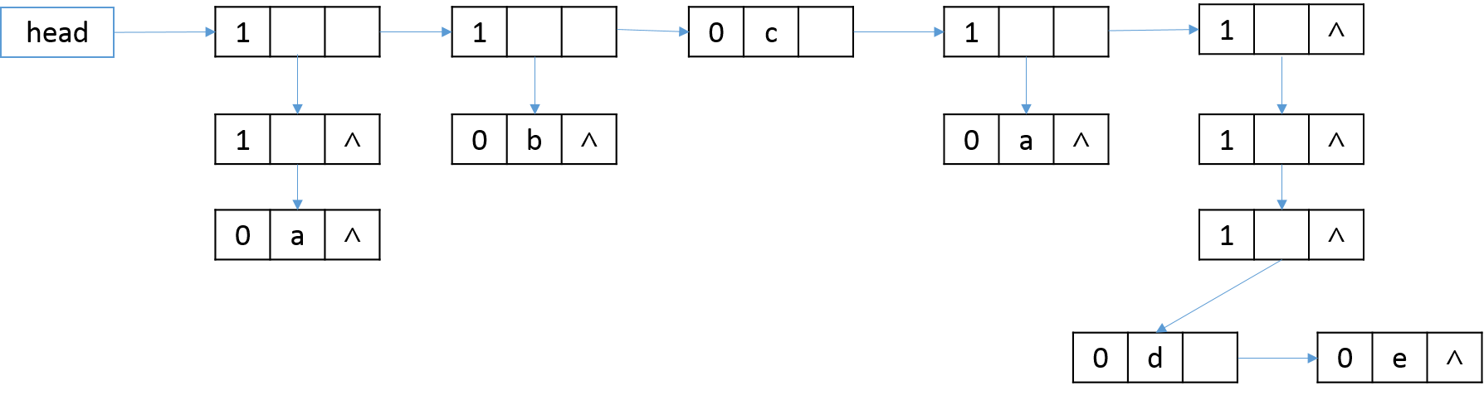
带头结点的话，则在子表与子表中元素之间加入头结点。
(2)长度为5，深度为4
（3）head(tail(head(head(head(tail(tail(tail(tail(A)))))))))

- （6分）对于给定的高度为h的AVL树而言，请分析其最少节点数和最多节点数。
高度为h的AVL树，节点数N最多
最少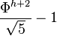 ( 其中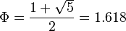 )
最少节点数n如以费伯纳西数列可以用数学归纳法证明：
= - 1 (是Fibonacci polynomial)。
即:
= 0 (表示AVL Tree高度为0的节点总数)
= 1 (表示AVL Tree高度为1的节点总数)
= 2 (表示AVL Tree高度为2的节点总数)
= + + 1 (表示AVL Tree高度为h的节点总数)
换句话说，当节点数为N时，高度h最多为。
- 算法填空(每空3分,共12分)

1.下列代码利用Trie树，实现了字典树中单词的插入，试补全下列代码段。
typedef struct TrieNode //Trie结点声明
{
bool isStr; //标记该结点处是否构成单词
struct TrieNode *next[MAX]; //儿子分支
}Trie;

void insert(Trie *root,const char *s) //将单词s插入到字典树中
{
if(root==NULL||*s=='\0')
return;
int i;
Trie *p=root;
while(*s!='\0')
{
if(p->next[*s-'a']==NULL) //如果不存在，则建立结点
{
Trie *temp=(Trie *)malloc(sizeof(Trie));
for(i=0;i<MAX;i++)
{
temp->next[i]=NULL;
}
temp->isStr=false;
p->next[*s-'a']=temp;
p=p->next[*s-'a'];
}
else
{
p=p->next[*s-'a'];
}
s++;
}
p->isStr=true;
}

- 算法设计与实现(6分)

    - 数列维护
现在有一个数组，你需要实现以下操作：
- 插入：在数组的第k个位置的数字后插入指定的数字x
- 删除：删除数组第k个位置的数字
- 修改：将数组第k个位置的数字x修改为y
- 求和：计算数组位置k1到k2的子序列的和
- 求最大连续子序列：求出整个数组中最大连续子序列的和
请设计出一个算法可以实现上述操作，并尽量优化你的算法。你只需要描述算法的思想，以及各个操作的实现思路，也可以用伪代码来表示。

答案：
利用伸展树实现。对于伸展树中每个节点需要维护一下几个信息：
这个点的左右孩子left,right，父亲parent，数值value
这个点为根的子树的大小size，总和sum，最大子序列maxsum。子树左端所延伸的最大子序列leftmax，和子树右端所延伸的最大子序列rightmax。

1. 插入操作：把第k个位置上的数splay到根节点，将待插入数字插入到根的右子树的中（即最左节点）。之后将插入节点splay到根节点。
2. 删除操作：把数组的第k-1位置的数splay到根，此时第k个位置的数为根节点右子树的最左节点。之后直接删除第k个位置的数即可。
3. 修改操作：把数组第k个位置上的数splay到根节点，修改value值，维护相应的信息。
4. 求和操作：首先把第k1-1个位置上的数splay到根节点，然后将k2+1的数splay到根节点的右子树的根，和即为splay树的右子树的左子树的根的sum值。（其它调整方法也可以）
5. 求最大连续子序列：
最大子序列的和有以下几种情况:
- 左子树最大子序列和
- 右子树最大子序列和
- 左子树rightmax加上自己value
- 右子树leftmax加上自己value
- 左子树leftmax加右子树leftmax再加上自己value
- value本身

